笔者最近在回顾一些图形学基础知识，遂整理在此，此文主要讲述图形学中的变换。

线性变换(Linear transform)，满足以下式子：



线性变换的性质：对于n维向量的所有线性变换都可以用n\*n矩阵表示。常见的缩放和旋转都是线性变换，但平移不是。线性变换结合平移，称之为仿射变换(Affine transform)，对于3维向量的仿射变换通常可以用4维矩阵表示，那么向量也需要4维的表示方式，本文对于向量的表示采取列向量的形式，且遵循右手定则。区别方向向量和点向量，方向向量代表一个方向，表示为(x,y,z,0)，点向量表示空间中的一个点，表示为(x,y,z,1)，后面会解释这样表示的好处

平移变换，设平移矢量为t，那么平移变换矩阵表示如下：



平移操作是针对点而言的，所以分别对方向(x,y,z,0)和点(x,y,z,1)操作会得到不同的结果：

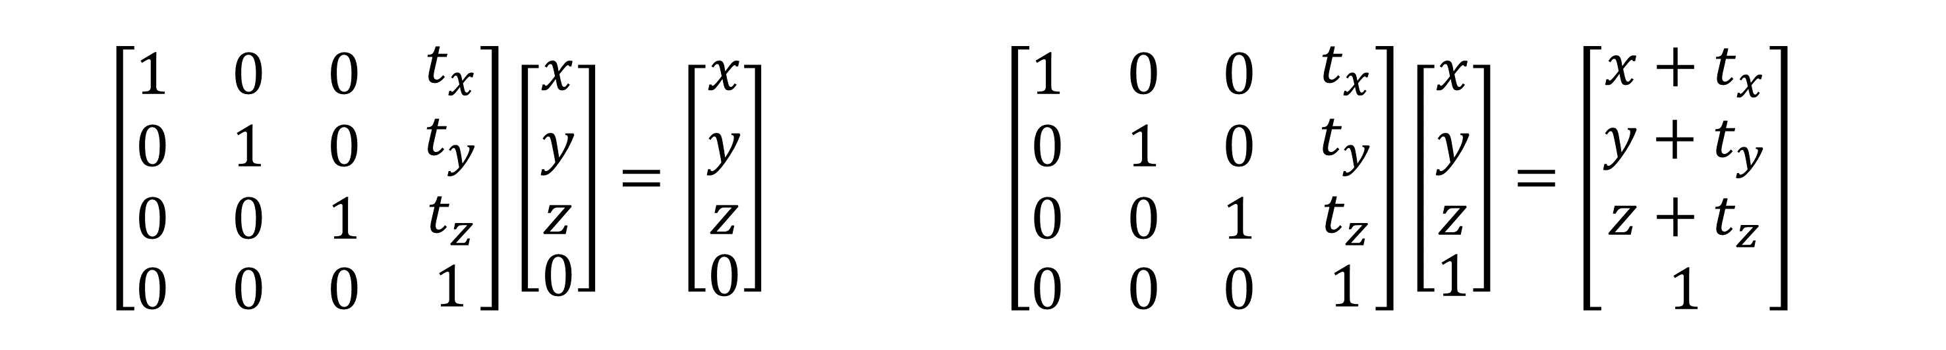

平移变换的逆就相当于平移回去，即：



旋转变换，先看一下二维的旋转矩阵，假设一个二维向量及其极坐标系下的表示：



如果绕原点将其逆时针旋转一个角度，此文遵守右手定则，那么可表示为：

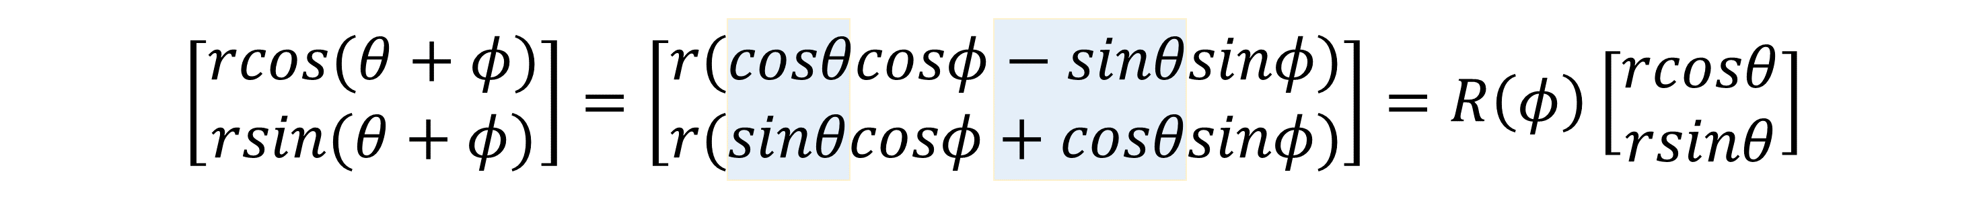

于是可推出绕原点的二维旋转矩阵：



关于绕原点的二维旋转矩阵，还有另外一种推导方法：把基矢量变换后的结果直接放进矩阵的列（如果向量表示为行向量，则放进行），即可构成变换矩阵。于是有：

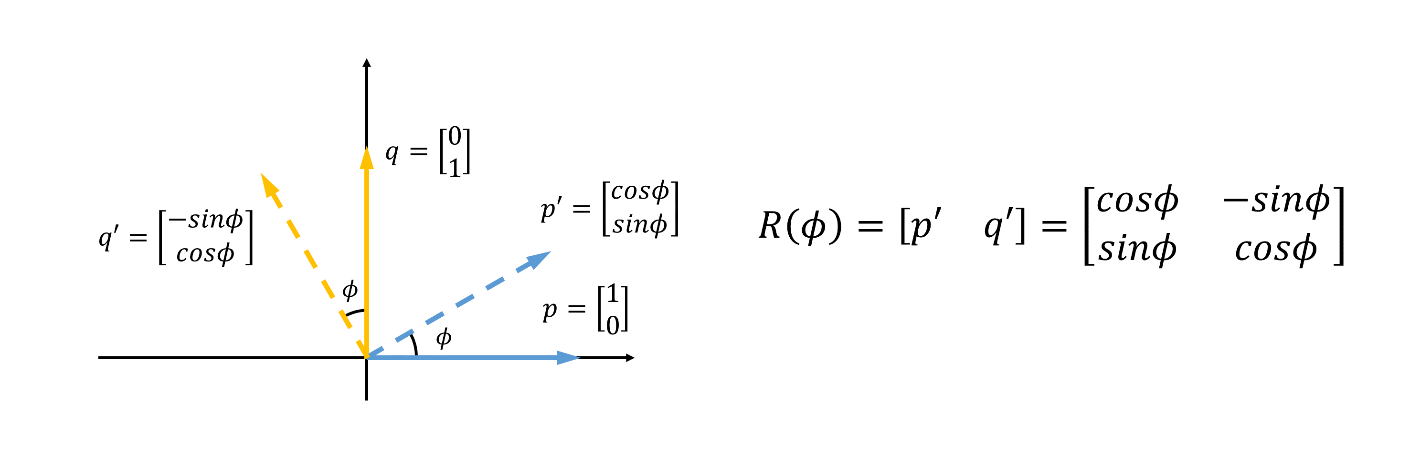

但是如果我们想要绕任意点p旋转，就需要结合平移操作，先将p点平移到原点，执行旋转后再平移回去：

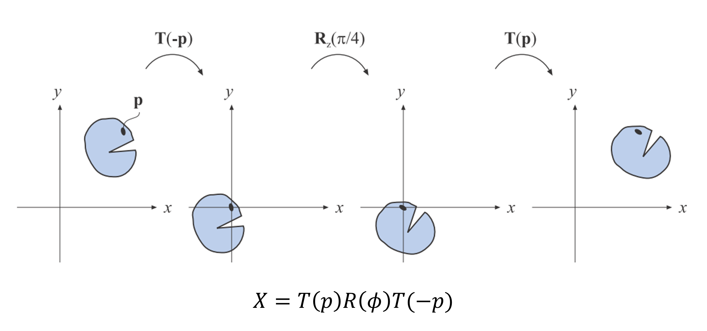

二维绕原点的旋转矩阵很容易推广到三维绕坐标轴的旋转矩阵：

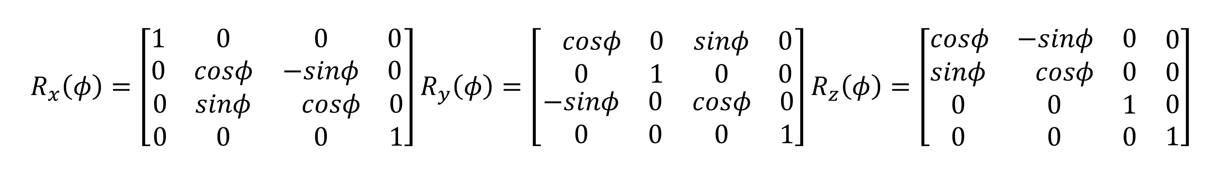

注意此处绕y轴旋转的矩阵与x和z轴的sin参量的正负号不一样，我不太能理解。这里给出闫令琪老师的一个解释：绕x轴旋转是从y到z，绕z轴旋转是从x到y，y到z和x到y都符合平常所说的xyz的顺序，而绕y轴旋转是从z到x，不符合xyz的顺序。以此可辅助我们来记忆绕y轴旋转矩阵的符号相反情况

下面来推导三维中沿任意轴旋转的矩阵。如图所示，我们将向量v绕r单位向量旋转一个角度，即要写出v’的表达式，可考虑把v分解为垂直于r和平行于r方向的两个向量：

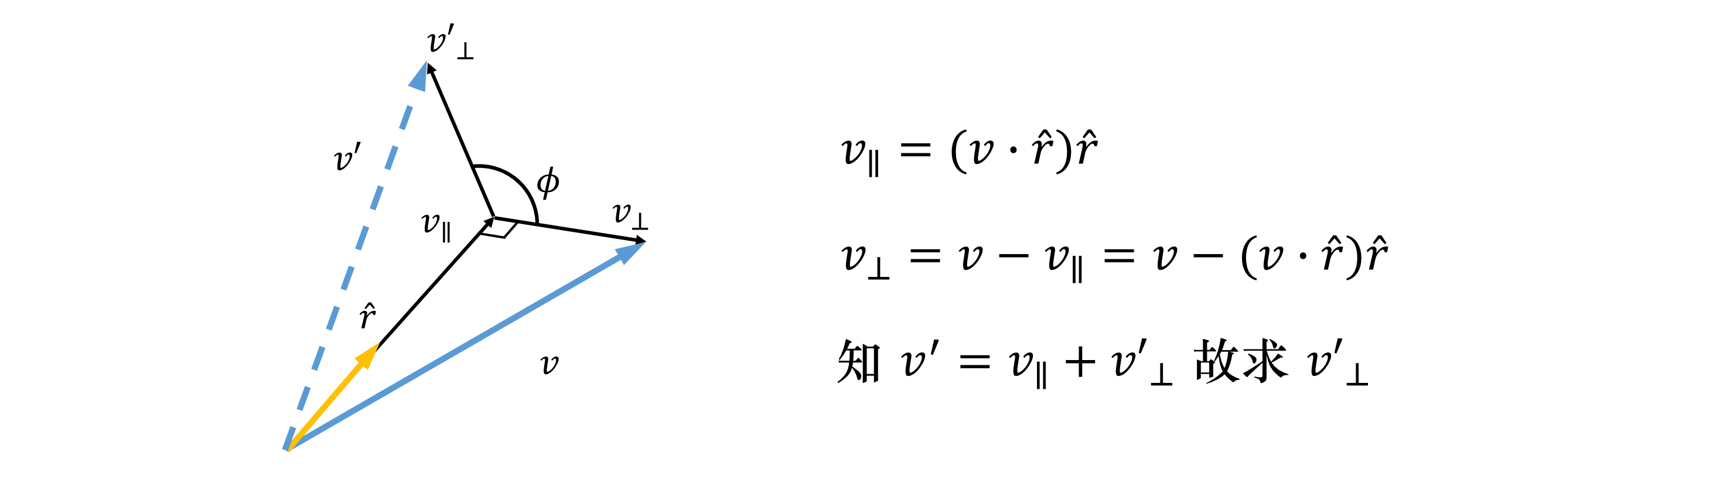

于是引入w向量，建立坐标系：

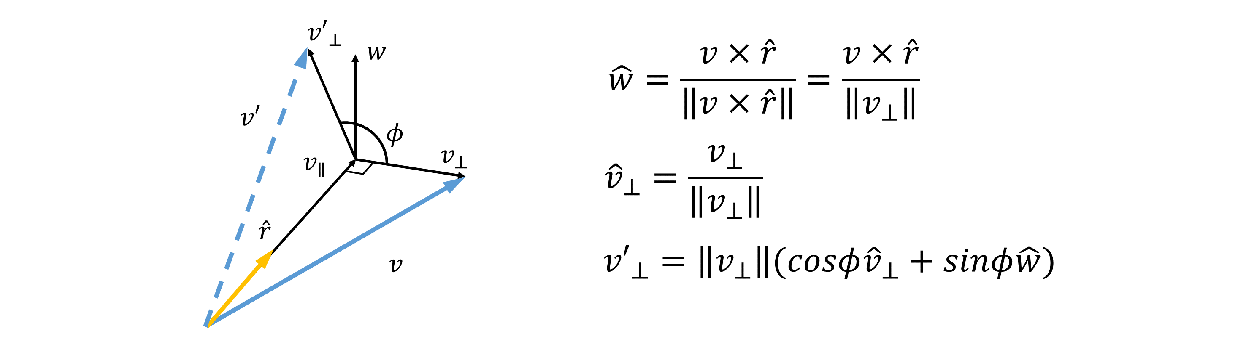

于是可把v’ 表示出来：



将其展开为矩阵形式：

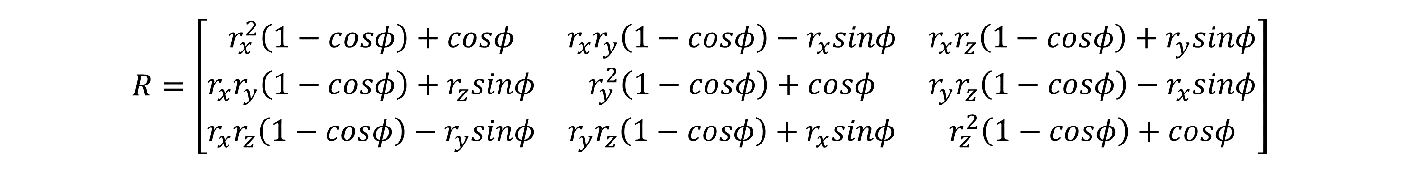

此外再介绍一种绕任意向量旋转矩阵的推导方法：

要绕r向量旋转，可以再找到两个单位向量st，使rst 构成一个新的坐标系。如果rst坐标系变换到与xyz坐标系重合，那么绕r向量旋转也就转化为了绕x轴旋转的问题，之后再变换回来即可。

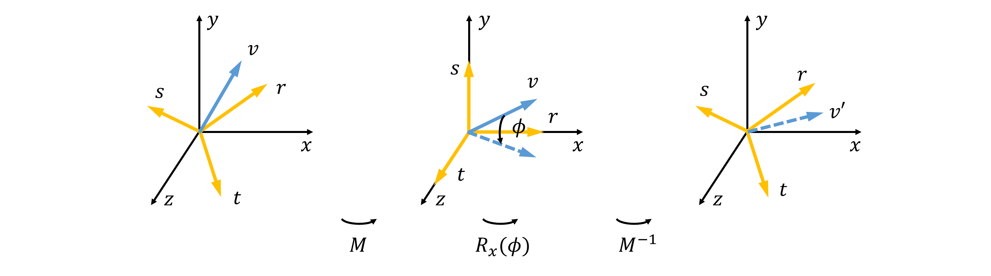

先来找 st，使 rst 两两垂直，一个数值稳定的方法是：将 r 向量中绝对值最小的那个分量置为0，再把另外两个分量交换，且将其中一个取相反数，归一化后即可得到一个比较合适的 s, 然后将 r 与 s 求叉积可得到 t ：

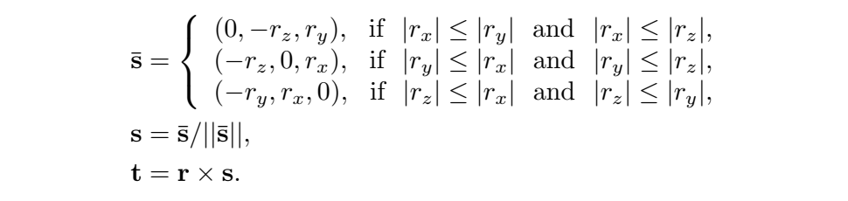

再来确定把rst变换到与xyz重合的矩阵M，前面另一种推导二维旋转矩阵的时候也说到：把基矢量变换后的结果直接放进矩阵的列，即可构成变换矩阵。考虑从xyz变换为rst，即把rst分别放在一个矩阵的三列，就构成了M的逆，那么得到（由于rst是单位向量且正交，故M的逆也为M的转置）：



再结合绕x轴的旋转矩阵（此前已经给出），可得到整体的变换矩阵：



如若展开的话，也可得到和上一种方法一样的结果。

旋转矩阵的逆和平移类似，就是旋转回去，即：



缩放，设缩放因子为s，则沿坐标轴的缩放变换矩阵可写作：



当三个缩放因子相等时，称为各向同性缩放，否则为各项异性缩放。当三个因子的乘积为负数时，此缩放矩阵又可称为反射矩阵，反射矩阵一个特征是行列式小于0.